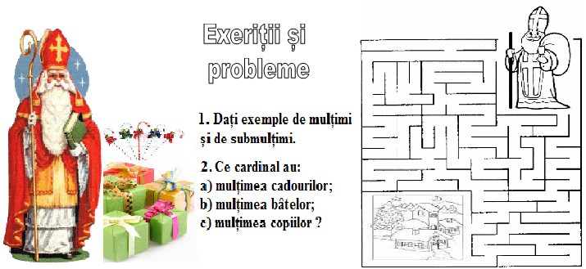

**3.** Calculați: a) 124 – ( - 488); b) 

c).

4. Scrieți toate numerele de forma: a)  divizibile cu 5; b) divizibile cu 10.

**5.** Calculați sumele: a) 1 + 2 + 3 + … + 45; b) 50 + 2 + 4 + 6 + ,,, + 80.

**6.** Arătați că numărul A =  este pătrat perfect.

**7.** Aflați restul împărțirii celui mai mare număr de patru cifre, pare, consecutive, la 10.

**8.** Rezolvați ecuațiile: a) 2(x + 1) = 16; b) (x + 3) : 4 = 7; c) 20 – 2x = 3x – 5.

**9.** Rezolvați inecuațiile: a) 7x – 1 < 13; b) 10 + 2x > 14; c) 3(x – 1)  2.

**10.** Aflați două numere naturale știind că au media aritmetică egală cu 482 și că dacă numărul

mai mare este împărțit la numărul mai mic, se obține câtul 16 și restul 29.

Profesor, Teodora Cosma

